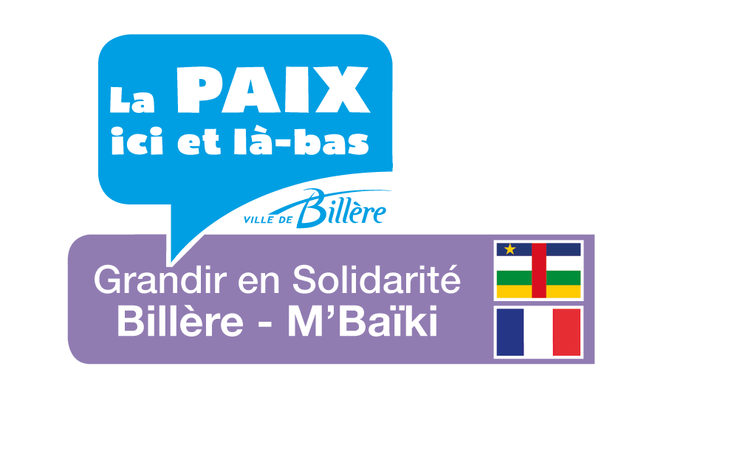
Invitation à des spectacles
et une exposition
réalisés par vos enfants

Madame, Monsieur,
Au cours de cette année scolaire, votre enfant a participé à un projet pédagogique sur le thème de la Paix, en relation avec d’autres enfants de la Ville de M’Baïki en Centrafrique.
Plusieurs productions artistiques ont été réalisées par les enfants dans ce cadre (chants, danses, film, scénettes, poèmes, peintures, lettres).
Les enfants sont invités à présenter ces créations aux familles au cours d’une manifestation festive organisée par la Mairie de Billère et les animateurs et enseignants de la Ville :

Le Mercredi 22 juin
De 18h à 20h30
A la Médiathèque de Billère

L’accueil se fera entre 18h et 18h30, les spectacles commenceront à 18h30. Vos enfants seront sous votre responsabilité, mais encadrés par leurs animateurs ou enseignants. Un apéritif africain clôturera la soirée.
Au plaisir de vous y retrouver ! Venez nombreux, cela fera plaisir à vos enfants de vous présenter leurs réalisations.
NB : Les écrits, peintures et sculptures seront exposés à la Médiathèque de Billère jusqu’au 2 juillet.

Ce projet est coordonné par la Ville de Billère et animé par des enseignants et animateurs de l’école Lalanne, la Maison de l’Enfance, le Lacaoü et le Lycée professionnel Beau frêne. Il bénéficie du soutien du Conseil départemental, du Ministère des Affaires Etrangères, du FOSCAP, de Telecom Sans frontières et de la participation de la CUMAMOVI et du CCFD-terre Solidaire qui présentera " les marcheurs de la paix", sculptures réalisées par Béatrix Hansemann.

